Муниципальное казенное общеобразовательное учреждение

Первомайская основная общеобразовательная школа

Россошанского муниципального района Воронежской области

Ситуативный практикум в 8 классе

Классный руководитель 8 класса

Шапошников Сергей Артёмович

Апрель 2015 г.

**Тема. Ситуативный практикум**

**«Как защитить себя от насилия и жестокости».**

**Задачи:**

1. раскрыть на примерах актуальность обсуждаемой проблемы;
2. обсудить возможные пути выхода из трудных жизненных ситуаций.

**Форма проведения:** ситуативный практикум

**Оформление доски**

Господи, покрой мя от человек некоторых, и бесов,

и страстей, и от всякие иные неподобныя вещи.

Иоанн Златоуст

Чем больше свидетелей у чужого несчастья, тем больше

шансов у жертвы получить помощь.

Б.Лабейн

Ход классного часа

1. Оргмомент
2. Сообщение темы классного часа
   1. Отрывок из статьи Д.Гранина «О милосердии».
   2. Вступительное слово классного руководителя. Ребята, я не случайно начал наш классный час с отрывка из статьи Д.Гранина «О милосердии». Люди стали равнодушны, безразличны по отношению к друг другу, живут по принципу «Моя хата с краю…» Может случиться так, что, когда вам понадобится чья-то помощь, вам её никто не окажет. Поэтому вы должны научиться сами оказывать её себе: в последнее время участились случаи насилия над несовершеннолетними.
   3. Анкета для детей.

* Запиши рабочий телефон своих родителей.
* Запиши номер мобильного телефона мамы или папы.
* Что означает номер телефона 01? 02? 03?
* Знаешь ли ты номер телефона своих соседей, ближайших друзей?
* Знаешь ли ты, как поступить, если в твоей квартире что-то случилось?
* Знаешь ли ты, как вызвать службу спасения?
* Знаешь ли ты, как поступить, если с тобой произошло что-то плохое? (7 вопросов)
  1. Статистика.
     + Уровень общей преступности с 1996 по 2003 год увеличился в 2,2 раза. Высоки показатели детской преступности.
     + По данным МВД РФ, на начало 2000 года насчитывалось 50 тысяч беспризорных детей.
     + Более 620 тысяч подростков в стране состоят на учёте в милиции, 30% учащихся-подростков являются основой преступных групп.
     + Увеличилось число грабежей, квартирных краж. Есть случаи похищения людей.

Наиболее часто жестокости и насилию подвергается самая незащищённая часть населения страны: дети, женщины и старики. Приблизительно 5,8 % младших школьников пережили сексуальное насилие (по данным МВД).Более 20% учащихся-старшеклассников имеют опыт физического насилия со стороны сверстников и взрослых (по материалам социологического опроса).

5. Анкетирование №1 с одновременным комментированием.

6. Ролевое моделирование «Что делать, если…»

* + - По дороге в школу взрослые мальчишки забирают у детей деньги, которые родители дают им на завтрак.
    - Вы опаздываете. Рядом останавливается машина, и человек, сидящий за рулём, предлагает вас подвезти.
    - Дворовые хулиганы издеваются над ребёнком.
    - В дверь звонит незнакомец («сантехник», «сослуживец родителей», «газовик» и т.д.) и просит открыть дверь.
    - Вы поздно возвращаетесь домой. Дорога проходит через неосвещённый участок парка.
    - Вы потерялись в незнакомом городе.

7.Ролевая игра «Ответь «нет»».

Примерные ситуации: незнакомый человек уговаривает вас

* пойти прогуляться вместе с ним;
* рассказать о себе и своей семье;
* под различными предлогами впустить его в квартиру;
* передать кому-то вещи за определённое вознаграждение.

8.Памятка «Возможные пути выхода из трудных жизненных ситуаций».

* + - Запишите и выучите наизусть номера телефонов родных, друзей, соседей и в случае опасности немедленно зовите на помощь.
    - Запомните номера телефонов милиции, скорой помощи, службы спасения. Они одинаковы в любом городе.
    - Если попали в опасную ситуацию, старайтесь любыми средствами привлечь к себе внимание прохожих: кричите, зовите на помощь.
    - Не отпирайте дверь, предварительно не узнав, кто за ней стоит.
    - Если вы одни дома, никогда не впускайте в квартиру незнакомых людей, даже если они представились сотрудниками различных служб.
    - Не совершайте опрометчивых поступков, учитесь предполагать их последствия.

9. Рефлексия. Анкетирование №2.http://doc4web.ru/uploads/files/44/44096/hello_html_m4d466bb7.png

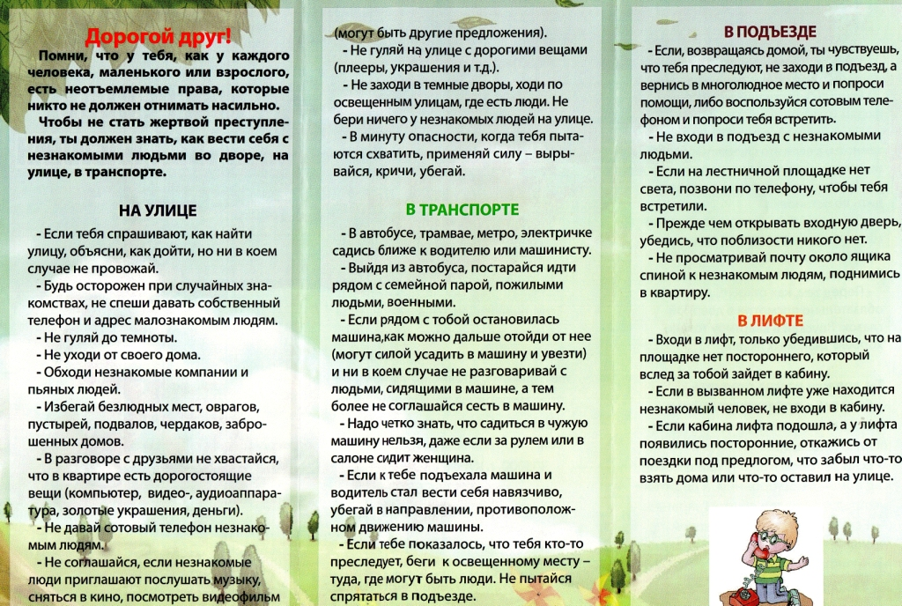

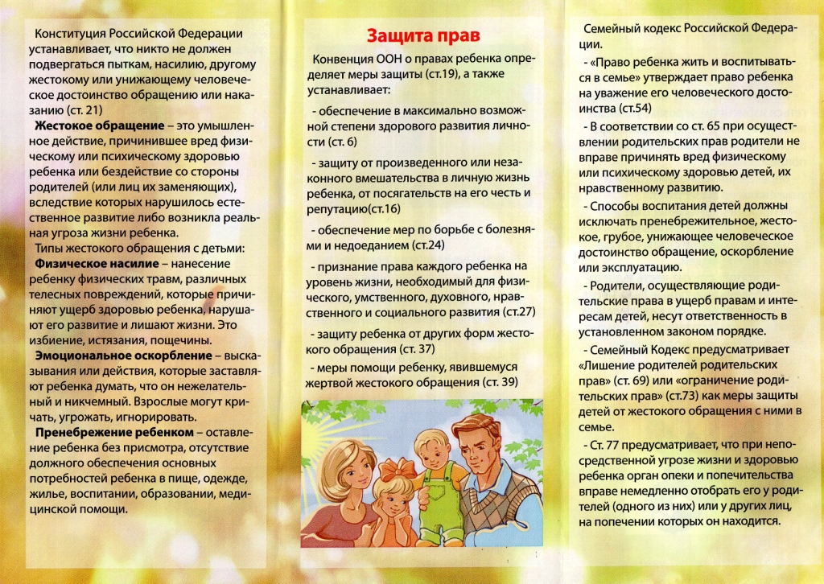

**Итак, как не стать жертвой школьного насилия? Вот несколько полезных советов:**

• Не хвастаться - ни своими успехами, ни своими родителями, ни своими электронными игрушками.

• Не показывать свое превосходство над другими.

• Не демонстрировать свою элитарность.

• Не игнорировать «решения» класса, если они не противоречат нравственным нормам человека.

• Не давать повода для унижения чувства собственного достоинства.

• Не демонстрировать свою физическую силу.

• Отыскать себе друга среди ровесников. Еще лучше не одного, а сразу несколько настоящих друзей.

• Приглашать одноклассников в гости.

• Не пытаться всегда побеждать в своих спорах с ровесниками.

• Научиться проигрывать и уступать, если он, в самом деле, не прав.

• Научиться уважать мнение своих одноклассников.